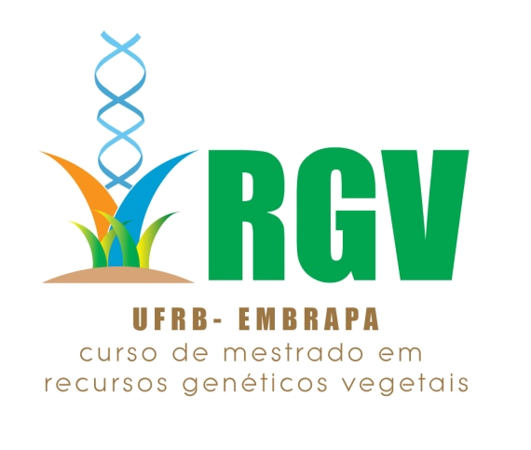
UNIVERSIDADE FEDERAL DO RECÔNCAVO DA BAHIA
CENTRO DE CIÊNCIAS AGRÁRIAS, AMBIENTAIS E BIOLÓGICAS
EMBRAPA MANDIOCA E FRUTICULTURA
PROGRAMA DE PÓS-GRADUAÇÃO EM RECURSOS GENÉTICOS VEGETAIS
Cruz das Almas/BA. CEP 44380-000
Telefone: (75) 3621 3120 E-mail: ccaab.cmrgv@ufrb.edu.br
www.ufrb.edu.br/pgrecvegetais

PLANO DE PESQUISA
TÍTULO DO PLANO DE PESQUISA

CANDIDATO

POSSÍVEL ORIENTADOR Primeira opção

POSSÍVEL ORIENTADOR Segunda opção

LINHA DE PESQUISA

ROTEIRO (O PLANO DE PESQUISA DEVERÁ CONTER OS ITENS LISTADOS ABAIXO)

1. TÍTULO DO PROJETO

2. OBJETIVOS

3. JUSTIFICATIVA

4. METODOLOGIA

5. RESULTADOS ESPERADOS

O plano de pesquisa deve conter: título, objetivos, justificativa, metodologia e resultados esperados entre 50 (cinquenta) e 70 (setenta) linhas, devidamente assinado, no formato de papel A4, letra Arial, tamanho 12, espaçamento entre linhas de 1,5, margens superior, inferior, esquerda e direita de 2,5 cm. Após o texto do plano de pesquisa, o/a candidato/a deverá informar a sugestão de primeira e segunda opção de potencial docente orientador/a. O arquivo deve ser enviado, em .pdf.

